Documentación CRISP-DM — Fases 1 y 2
Tarea 1.9 — Comprensión del negocio y comprensión de los datos. Sprint 1.
Responsable: Suel Monrroy, David Joshua.

Fase 1. Comprensión del negocio

1.1 Objetivos del negocio
Los usuarios tienen mucha ropa pero pocas ideas de cómo combinarla. StyleMate apunta a reducir ese esfuerzo sugiriendo conjuntos coherentes con el gusto de la persona y con la ocasión de uso. El valor no está solo en acertar la prenda, sino en explicar por qué la combinación funciona.

1.2 Criterios de éxito del negocio
- Las recomendaciones son coherentes (un conjunto usable, no prendas sueltas).
- Cada recomendación es explicable con el perfil de gusto del usuario.
- El sistema respeta reglas de sentido común de clima, ocasión y formalidad.

1.3 Evaluación de la situación
Recurso / Restricción | Detalle
Datos | Fashionpedia (uso académico), 4.2 GB, sin datos de usuarios reales
Cómputo | GPU portátil de 6 GB de VRAM
Tiempo | 3 sprints de 8 días laborables; Sprint 1 = 02–13/10/2026
Equipo | 4 personas, 8 LD por persona y sprint

1.4 Riesgos de negocio
Riesgo | Mitigación
Recomendaciones sesgadas por categoría | Vigilar el balance del dataset (EDA) y reportar métricas por clase
El usuario no confía en una caja negra | Motor de reglas con motivos legibles (rules.py) y explicación por perfil
Sobreajuste del sistema al dataset | Reservar validación/prueba y separar las cabezas con máscara propia

1.5 Terminología
Prenda (garment), parte de prenda (sleeve, collar), atributo fino (silueta, estampado, longitud, detalle), compatibilidad (qué tan bien combinan dos prendas) y perfil de gusto (vector de 40 dimensiones).

Fase 2. Comprensión de los datos

2.1 Datos iniciales
Fashionpedia es un conjunto de imágenes de moda con anotaciones densas: cada prenda está marcada con su categoría, su máscara de segmentación y atributos finos. Los datos se descargaron de forma íntegra (ver REPORTE_INTEGRIDAD) y se parsearon a índices tabulares (45 623 imágenes de entrenamiento).

2.2 Descripción de los datos
Elemento | Valor
Imágenes (entrenamiento) | 45,623
Instancias de prenda | 333,401
Categorías | 46 (27 prendas + 19 partes)
Atributos finos | 294
Media de prendas por imagen | 7.308
Resolución media | 755.2 × 986.5 px

2.3 Exploración de los datos
La categoría más frecuente es «sleeve» (17.83 % de las instancias). Las prendas se concentran entre 1 y 74 por imagen, con una media de 7.3. El detalle completo de las distribuciones está en REPORTE_DATOS.
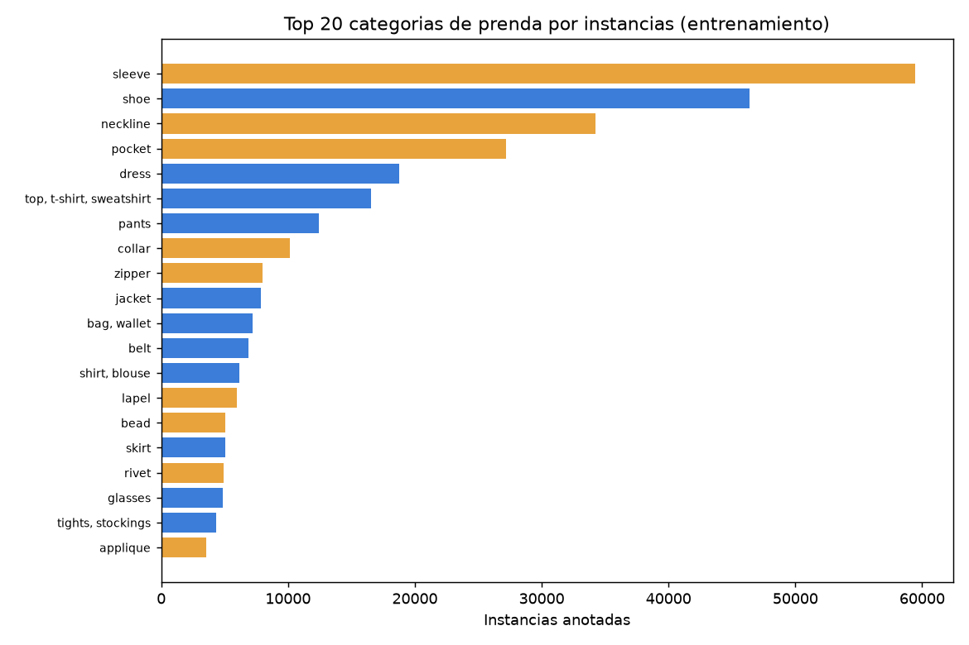
Figura 1. Categorías más frecuentes (EDA, tarea 1.3).

2.4 Verificación de la calidad de los datos
Aspecto | Resultado | Consecuencia
Imágenes sin anotación | 0 % | No hay que filtrar imágenes vacías
Instancias sin atributos | 38.09 % | Cada cabeza se entrena con su propia máscara de instancias válidas
Máscaras RLE vs poligonales | Mixto | El recorte con máscara cae a bounding box en el caso RLE (ver 1.5)

2.5 Primeros hallazgos
- El baseline trivial de clase mayoritaria queda en 17.83 % («sleeve»): cualquier modelo útil debe superarlo de forma clara.
- El 38 % de instancias sin atributos impide usar una única etiqueta para todas las cabezas.
- La media de 7.3 prendas por imagen habilita derivar pares de co-ocurrencia para el componente de compatibilidad sin necesidad de etiquetas manuales.
- La mezcla de máscaras (RLE y polígonos) obliga a que el módulo de dataset sea tolerante al formato de segmentación.

